4.12.04 Fakturaauswertungen
Die Fakturaauswertung erzeugt die finanziellen Auswertungen im System. Dazu gehören u.a. die Kostenauswertungen (Plan/Ist-Vergleiche, also Budgets zu Kosten sowie die Detailauswertung), die allgemeinen Fakturaauswertungen Angebote, Budgets, Rechnungen, Kosten, Zahlungsflüsse und Deckungsbeitrag inklusive Detailauswertung), Übersichten über fakturierbare und fakturierte Leistungen, eine Auflistung der offenen Posten und die Ergebnisauswertung.
Die Auswertungen können im Arbeitsbereich mit Hilfe der Funktionalität “Auswerten” ...
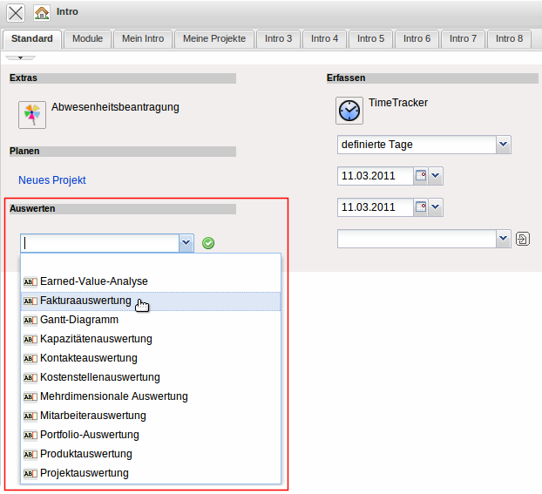
... angezeigt und geöffnet werden.
Die Auswertung “Kostenauswertung” liefert eine komplette Übersicht über die Budgets und die tatsächlichen internen Kosten als Plan/Ist-Vergleich. Dabei werden die Budgets und Kosten nach Kostenarten gruppiert. Die internen Budgets kennzeichnen die internen Kosten basierend auf den Plandaten der Arbeitspakete und aus der Budgetverwaltung. Die (internen) Kosten werden aus der Leistungserfassung (TimeTracker) und der Kostenerfassung bestimmt.
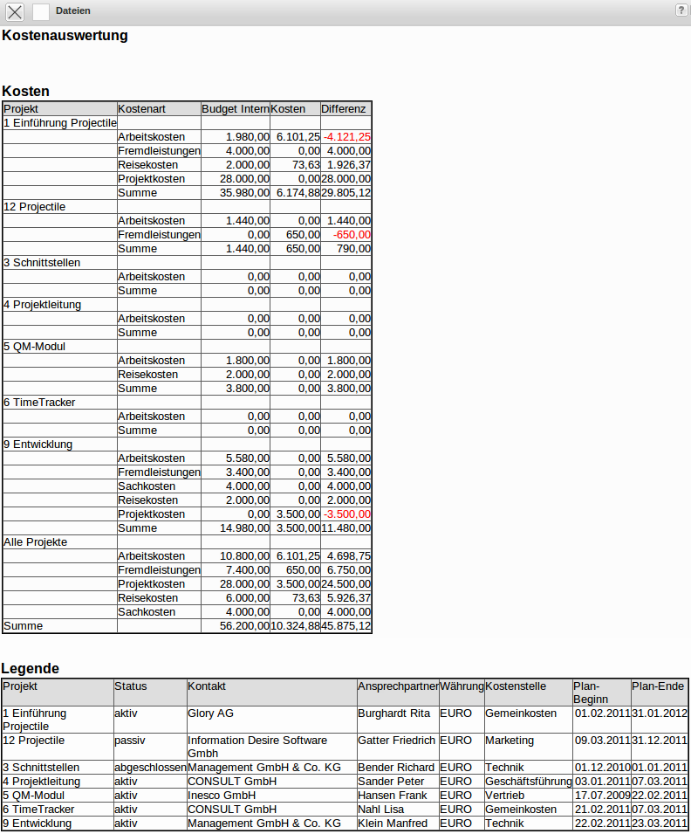
Die Auswertung “Fakturaauswertung” generiert eine Übersicht zu allen Fakturadaten und der Kostenerfassung.
Fakturadaten: Hier werden die Angebotswerte (Extern Netto/Extern Brutto) und der interne Angebotswert Angebot basiert auf diesen internen Kosten), die internen und externen Budgets (aus den Arbeitspaketen und der Budgetverwaltung), die Rechnungsbeträge (Extern Netto/Extern Brutto) und der interne Rechnungswert (fakturierbare Leistungen) sowie die Zahlungseingänge und offene Forderungen aufgelistet. Kostendaten: Hier werden aus der Zeit- und Kostenerfassung die direkten Kosten (Reisekosten, Fahrtkosten, Belegkosten und Fremdkosten) und die Eingangsrechnungen inklusive Zahlungsausgänge und evtl. die offenen Verbindlichkeiten aufgeführt.
Die Auswertung “Fakturierte Aufwände (Projekte)” erzeugt eine Übersicht über alle geplanten, beauftragten, erbrachten, fakturierbaren und bereits fakturierten Projektleistungen auf Basis der erfassten und abgerechneten Zeiten und Kosten. Diese Auswertung basiert auf den Projekten.
Die “Ergebnisauswertung” fasst alle betriebsinternen Kosten und Erlöse zusammen und errechnet das Projektergebnis. Wenn keine Einschränkung bezüglich der Projekte definiert wird, werden auch die Gemeinkosten berücksichtigt und entsprechend abgezogen. Die Bestimmung der Rechnungswerte und Ist-Kosten geschieht analog zur Fakturaauswertung.
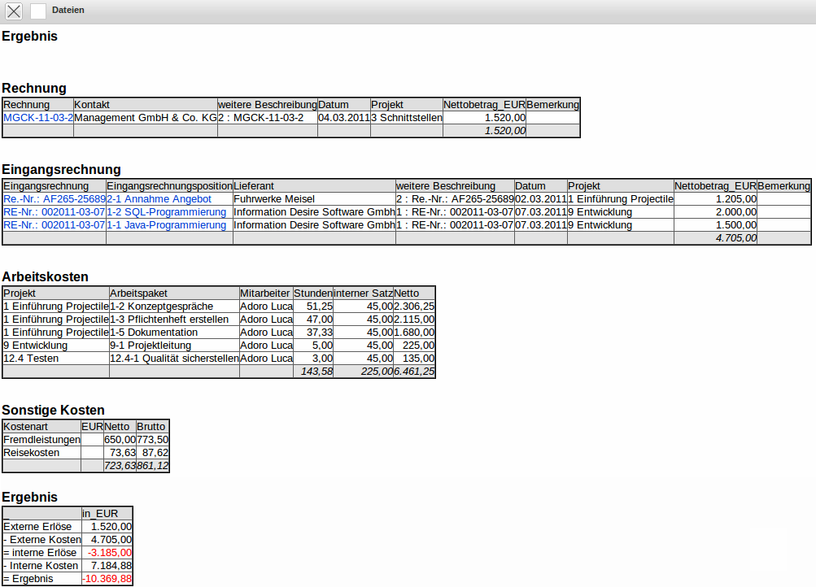
Die Auswertung “Offene Posten” erzeugt eine Liste aller noch (teil-)offenen Posten. Diese Liste zeigt sowohl die Zahlungsein- als auch Zahlungsausgänge die noch (teilweise) offen sind.
Die Auswertung “Fakturierbare Projektzeiten” erzeugt eine detaillierte Übersicht über alle erfassten und fakturierbaren Zeiten. Die Istaufwände kommen dabei direkt aus dem |TimeTracker, die Werte für die fakturierbaren Dauern entweder aus dem TimeTracker (wenn die entsprechende Option aktiv ist) oder aus der Funktionalität “Fakturierbare Zeiten”. Diese Variante listet die Projektzeiten projektweise auf und führt im unteren Teil die Einzelzeitnachweise mit den Bemerkungen auf.

